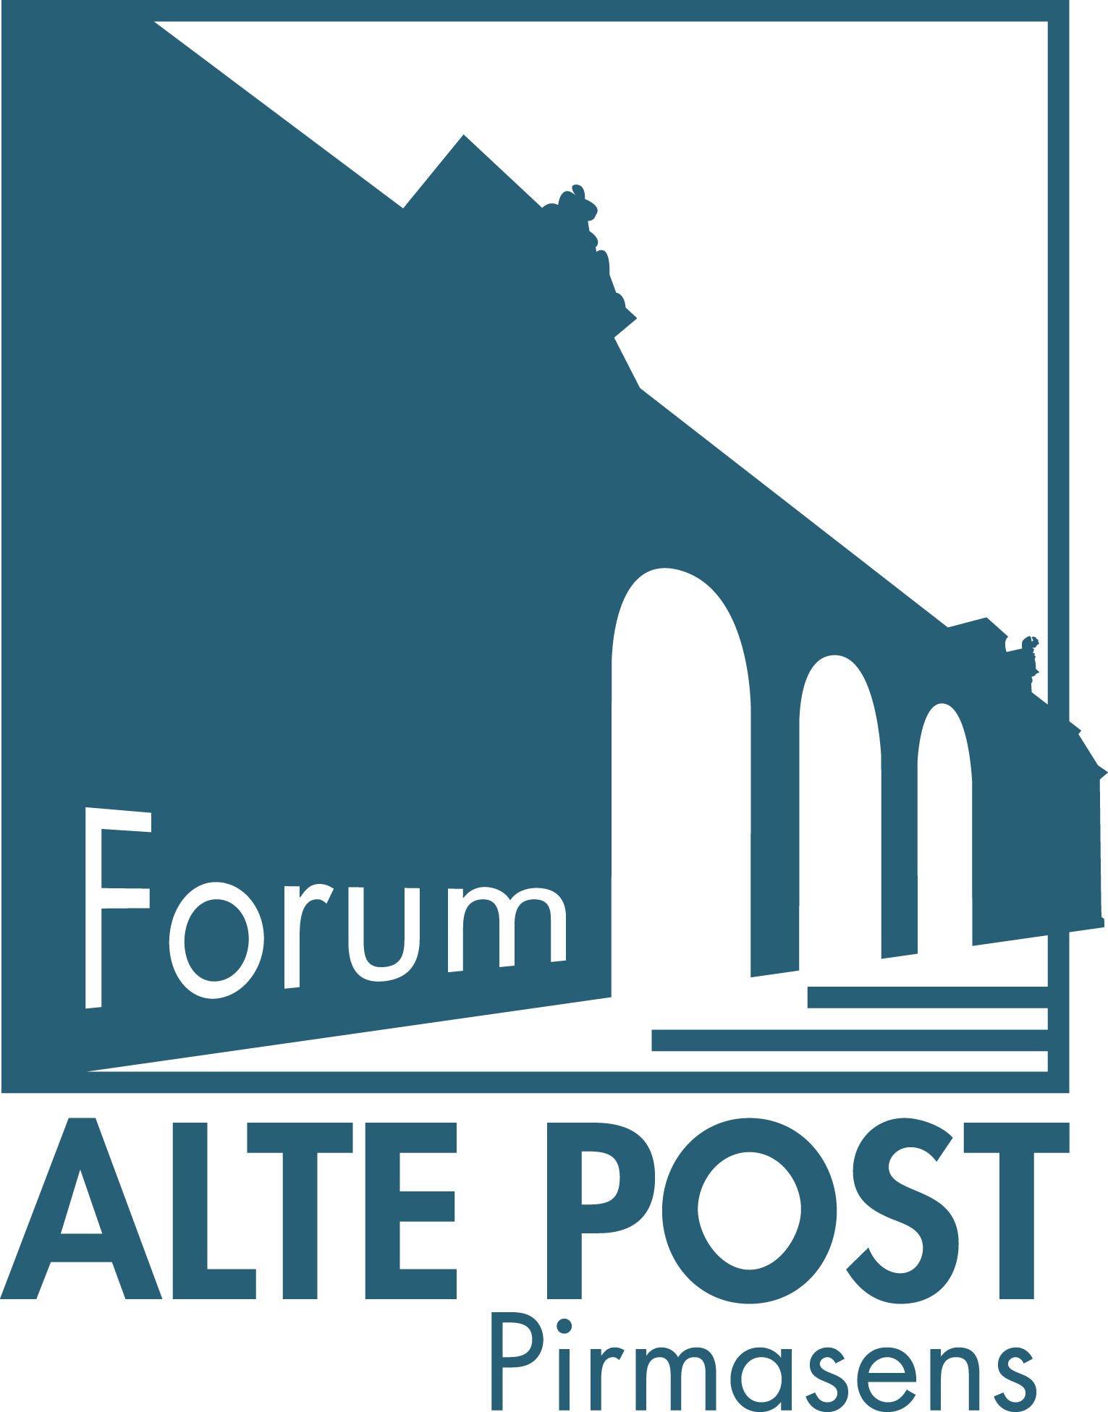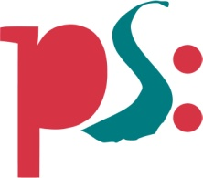 | Forum ALTE POST  Pressemitteilung
Pirmasens, 8. Dezember 2020
Vorsorgliche Verlängerung für FLUX4ART im Forum ALTE POST

- Landeskunstschau mit Werken rheinland-pfälzischer Künstler gastiert im Zuge der Corona-bedingten Schließung jetzt bis zum 14. Februar 2021 im Pirmasenser Kulturzentrum
- Erste Einblicke in die Ausstellung bietet die Webseite des Forum ALTE POST mit wöchentlich je drei „Appetithäppchen“

Nach dem Denkmalareal Sayner Hütte in Bendorf-Sayn sollte das Forum ALTE POST vom 8. November 2020 bis 17. Januar 2021 die zweite der drei Stationen sein von FLUX4ART, der Landeskunstschau des Berufsverbands Bildender Künstlerinnen und Künstler Rheinland-Pfalz. Corona-bedingt musste das Pirmasenser Kulturzentrum allerdings zum 2. November schließen und bleibt dies nach derzeitigem Stand noch bis zum 10. Januar 2021. In der Hoffnung auf eine dann mögliche Wiedereröffnung wurde daher in enger Abstimmung mit dem federführenden Berufsverband Bildender Künstlerinnen und Künstler Rheinland-Pfalz im Bundesverband e.V. (BBK RLP) die Laufzeit der Ausstellung bereits jetzt vorsorglich bis zum 14. Februar 2020 verlängert.
Da die Kunstwerke vor Ort schon aufgebaut sind, können Interessenten in der Zwischenzeit über die Webseite des Forum ALTE POST schon erste spannende Einblicke erhalten. Ab dem 9. Dezember 2020 startet dort in der Rubrik „Wechselausstellungen“ (https://www.forumaltepost.de/ausstellungen/wechselausstellung/) eine eigene Reihe, die die einzelnen Künstler und ihre in Pirmasens präsentierten Arbeiten in Form von kleinen „Appetithäppchen“ kurz vorstellt. Los geht es mit einer ungewöhnlichen Installation von Anna Maria Tekampe mit irdenen Gefäßen aus Keramik. Im Anschluss werden voraussichtlich wöchentlich immer jeweils drei weitere der insgesamt 24 teils etablierten, teils jungen und noch weniger bekannten Künstler vorgestellt. Die Schwerpunkte liegen dabei insbesondere auf abstrakter und figurativer Malerei – in Öl, Acryl, Tusche oder als Zeichnung – mit all ihren unterschiedlichen Ausdrucksformen und Inhalten. Hinzu kommen zeitgenössische Fotografien sowie einzelne subtile Installationen.
Ebenfalls auf der Webseite unter „Museum für zuhause“ (https://www.forumaltepost.de/angebote/museum-fuer-zuhause/) finden kleine und große Kunstfreunde auch wieder – wie schon während der Schließzeit im Frühjahr – jede Woche eine neue Idee zum kreativen Basteln und Gestalten.
Weitere Informationen zu FLUX4ART, allen teilnehmenden Künstlern und zum Konzept der Landeskunstschau sind unter https://www.flux4art.de verfügbar.

Hintergrund FLUX4ART 2020
FLUX4ART 2020 zeigt einen Querschnitt des zeitgenössischen künstlerischen Schaffens aus Rheinland-Pfalz und macht dieses Potenzial für die Öffentlichkeit sichtbar: Es werden sowohl bereits etablierte und international bekannte als auch ganz junge, aktuelle Positionen präsentiert in unterschiedlichen Formaten wie Installation, Licht-, Video- und Objektkunst, Fotografie, Malerei, Zeichnung und Skulptur. Zwei Drittel der künstlerischen Positionen wurden über eine öffentliche Ausschreibung ausgewählt, ein Drittel der Teilnehmer folgt einer direkten Einladung der Künstlerischen Leiterin Christina Körner. Der Abschluss der diesjährigen Landeskunstschau findet vom 10. Januar bis 7. Februar 2021 in der Casa Tony M. in Wittlich statt.

Zum Forum ALTE POST
Das Kulturzentrum Forum ALTE POST in Pirmasens ist entstanden aus dem 1893 von dem Architekten Ludwig Stempel (1850-1917) erbauten Königlich Bayerischen Postamt. Dort wurden bis 1927 sowohl der städtische Paketverkehr als auch der Telegrafendienst abgewickelt; nach dem Bau einer neuen Post diente das Gebäude im Herzen der westpfälzischen Stadt als Fernmelde- und Kraftpoststelle und galt 1930 als einer der größten Kraftpoststützpunkte Deutschlands. Bis zu ihrer Schließung 1976 fungierte die Alte Post als Wartesaal für Postbusreisende, Telefonzentrale und Kraftpostverwaltung. Dank eines aufwändigen Umbaus, einer technischen Modernisierung und grundlegenden Restaurierung, bei der unter anderem ein Mosaik an der Außenfassade nach historischen Vorlagen wiederhergestellt wurde, erstrahlt das Monument nun in neuem Glanz. Das Forum ALTE POST bietet mit seinen vielfältig nutzbaren Räumen Platz für Ausstellungen, Konzerte und Events, aber auch für Seminare und private Feiern. Zur Würdigung zweier berühmter Söhne der Stadt gibt es im Forum ALTE POST fest etablierte Einrichtungen. Dabei handelt es sich zum einen um die Dauerausstellung „Heinrich Bürkel – Landpartie“ mit insgesamt 60 Gemälden, Zeichnungen und Skizzen des bekannten Romantik-Malers Heinrich Bürkel (1802-1869). Zum anderen präsentiert sich das Hugo-Ball-Kabinett als interaktive Dauerausstellung über den Dada-Begründer Hugo Ball (1886-1927). Weitere Informationen sind erhältlich unter http://www.forumaltepost.de.
20201208_fap

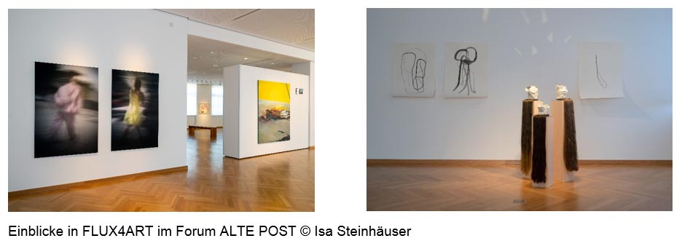
Begleitendes Bildmaterial:

[ Download unter https://ars-pr.de/presse/20201208_fap ]

Hausadresse Pressekontakte
Forum ALTE POST Stadtverwaltung Pirmasens ars publicandi Gesellschaft für
Charlotte Veit Maximilian Zwick Marketing und Öffentlichkeitsarbeit mbH
Poststraße 2 Leiter der Pressestelle Martina Overmann
D-66954 Pirmasens Rathaus am Exerzierplatz Schulstraße 28
Telefon +49 6331 23927-11 D-66953 Pirmasens D-66976 Rodalben
Telefax +49 6331 23927-20 Telefon: +49 6331 84-2222 Telefon: +49 6331 5543-13
altepost@pirmasens.de Telefax: +49 6331 84-2286 Telefax: +49 6331 5543-43
http://www.forumaltepost.de presse@pirmasens.de MOvermann@ars-pr.de
http://www.pirmasens.de https://ars-pr.de

Kontakt FLUX4ART
Carsten Schneider-Wiederkehr
Projektleiter FLUX4ART
Geschäftsführer Berufsverband Bildender Künstlerinnen und Künstler Rheinland-Pfalz
im Bundesverband e.V. (BBK RLP)
Geschäftsstelle
Am Judensand 57b
D-55122 Mainz
Telefon: +49 6133 5725655
Telefax: +49 6131 371425
schneider-wiederkehr@bbkrlp.de

